2014年普通高等学校招生全国统一考试（广东卷）
数学理
一、选择题：本大题共8小题，每小题5分，满分40分．在每小题给出的四个选项中，只有一项是符合题目要求的．
- 已知集合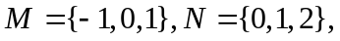则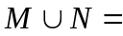
A．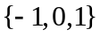 B. 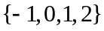 C. 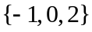 D. 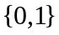
2.已知复数Z满足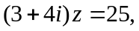则Z=
A．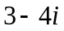 B. 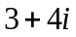 C. 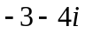 D. 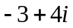
3.若变量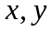满足约束条件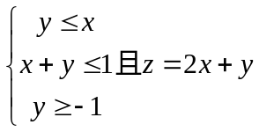的最大值和最小值分别为M和m，则M-m=
A．8 B.7 C.6 D.5
4.若实数k满足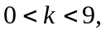则曲线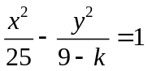与曲线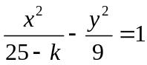的
A．离心率相等 B.虚半轴长相等 C. 实半轴长相等 D.焦距相等
5.已知向量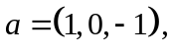则下列向量中与成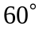夹角的是
A．（-1,1,0） B. （1,-1,0） C. （0,-1,1） D. （-1,0,1）
6、已知某地区中小学生人数和近视情况分别如图1和图2所示，为了解该地区中小学生的近视形成原因，用分层抽样的方法抽取2%的学生进行调查，则样本容量和抽取的高中生近视人数分别为
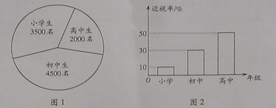
A、200,20 B、100,20 C、200,10 D、100,10
7、若空间中四条两两不同的直线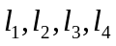，满足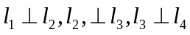，则下列结论一定正确的是
A．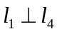 B．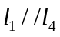 C．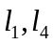既不垂直也不平行 D．的位置关系不确定
8.设集合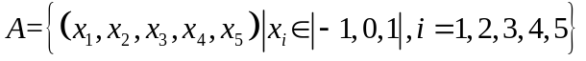，zxxk那么集合A中满足条件“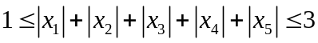”的元素个数为
A．60 B90 C.120 D.130

二、填空题：本大题共7小题，考生作答6小题，每小题5分，满分30分．
（一）必做题（9～13题）
9．不等式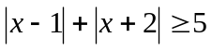的解集为 。
10．曲线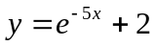在点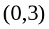处的切线方程为 。
11．从0,1,2,3,4,5,6,7,8，9中任取七个不同的数，则这七个数的中位数是6的概率为 。
12．在中，角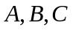所对应的边分别为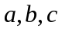，已知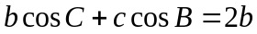，
则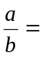 。
13．若等比数列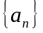的各项均为正数，且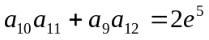，
则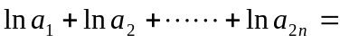 。
（二）选做题（14～15题，考生从中选做一题）
14、（坐标与参数方程选做题）在极坐标系中，曲线C₁和C₂的方程分别为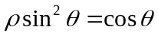和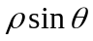＝1，以极点为平面直角坐标系的原点，极轴为x轴的正半轴，建立平面直角坐标系，则曲线C₁和C₂的交点的直角坐标为＿＿
15、（几何证明选讲选做题）如图3，在平行四边形zxxkABCD中，点E在AB上且EB＝2AE，AC与DE交于点F，则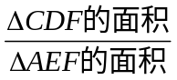＝＿＿＿
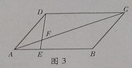
三、解答题：本大题共6小题，满分80分．解答须写出文字说明、证明过程和演算步骤．
16、（12分）已知函数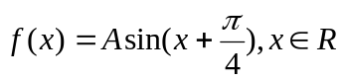，且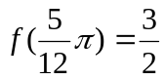，
（1）求的值；
（2）若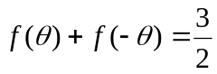，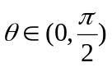，求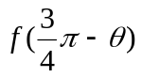。

17、（13分）随机观测生产某种零件的某工厂25名工人的日加工零件数（单位：件），获得数据如下：
根据上述数据得到样本的频率分布表如下：
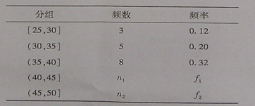
（1）确定样本频率分布表中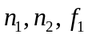和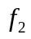的值；
（2）根据上述频率分布表，画出样本频率分布直方图；
（3）根据样本频率分布直方图，求在该厂任取4人，zxxk至少有1人的日加工零件数落在区间（30,50］的概率。

18、（13分）如图4，四边形ABCD为正方形，PD⊥平面ABCD，∠DPC＝30，AF⊥式PC于点F，FE∥CD，交PD于点E。
（1）证明：CF⊥平面ADF；
（2）求二面角D－AF－E的余弦值。
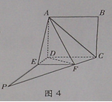
19. （14分）设数列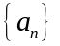的前和为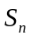,满足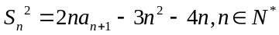，且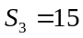。
(1)求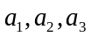的值;
(2)求数列的通项公式;

20. （14分）已知椭圆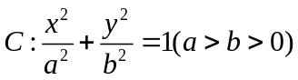的一个焦点为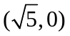，离心率为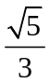，
（1）求椭圆C的标准方程；
（2）若动点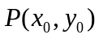为椭圆外一点，且点P到椭圆C的两条切线相互垂直，求点P的轨迹方程。

21.（本题14分）设函数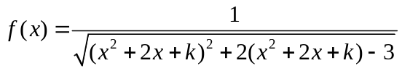，其中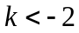，
（1）求函数的定义域D；zxxk（用区间表示）
（2）讨论在区间D上的单调性；
（3）若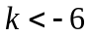，求D上满足条件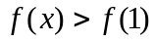的的集合。

